Mulheres na Engenharia: Quebrando Paradigmas

Helenluciany Cechinel - hlcechinel@gmail.com
Matheus Fellipe Fabro – matheusf.fabro@hotmail.com¹
Matuzalém Muller dos Santos - matuzalemmuller@gmail.com¹
Eraldo Silveira e Silva – eraldo@ifsc.edu.br

RESUMO
Este relato apresenta as experiências e resultados obtidos com o projeto “Mulheres na Engenharia: quebrando paradigmas” (APROEX N°. 03/2014/PROEX – IFSC-SJ), desenvolvido com a Escola Presidente Juscelino Kubitschek e estendido para o âmbito do IFSC - Campus São José. O projeto visou o despertar da vocação para a carreira das engenharias no gênero feminino. Foram realizadas oficinas de programação e robótica de caráter motivacional, além de palestras e mesas redondas de debate.

PALAVRAS-CHAVE Gênero. Carreira da Engenharia. Educação. Mulheres.

ABSTRACT
This paper presents the results and experiences of the project "Women in the Engineering: Breaking Paradigms". It was developed in partnership with the Elementery and High School Presidente Juscelino Kubitschek and extended to technical education at IFSC - Campus São José. The project aimed the awakening for the career of engineering in female gender. The performed activities include motivational workshops of programming and robotics, talks and round tables.

KEYWORDS: Gender. Engineering. Education. Women.

1 RELATO DE EXPERIÊNCIA
O projeto “Mulheres na Engenharia: quebrando paradigmas” foi uma proposta de ação de alunos e professores do IFSC - Campus São José no sentido de contribuir com a redução do desequilíbrio de gênero nas áreas de ciência e tecnologia. O objetivo geral foi o despertar vocacional de alunas do ensino médio para carreiras da engenharia, em particular da área das Telecomunicações. Uma das motivações do projeto foi a assimetria no preenchimento das vagas do curso de engenharia de telecomunicações do campus (entre 10% a 35% das vagas ocupadas a cada semestre), e que se constitui em um fenômeno mundial (HILL;CORBETT;ST.ROSE; 2010).
O projeto foi inicialmente desenvolvido juntamente com a escola de ensino médio Presidente Juscelino Kubitschek, em Areias, São José-SC, e foi estendido para o ensino técnico integrado e da engenharia do próprio campus. A primeira decisão de consenso dos membros do projeto foi o de ser inclusivo em termos de gênero: mulheres e homens devem ser esclarecidos. Em segundo lugar, decidiu-se prioritariamente trabalhar com alunos do segundo e terceiro ano do ensino médio, com a intenção de se conseguir adeptos da carreira da engenharia em curto prazo. Cada atividade foi precedida de uma exposição das questões relacionadas a procura da carreira da engenharia pelo gênero feminino. As atividades escolhidas foram centradas em: (i) oficinas de programação e robótica, (ii) palestras, e (iii) mesa redonda envolvendo profissionais e alunos da engenharia.
No segundo semestre do ano de 2014 foram realizadas oficinas com os alunos da EEB Juscelino Jubitschek, utilizando problemas de lógica e o software de programação Scratch (RESNICK et al, 2009) uma ferramenta lúdica para ensino de programação.
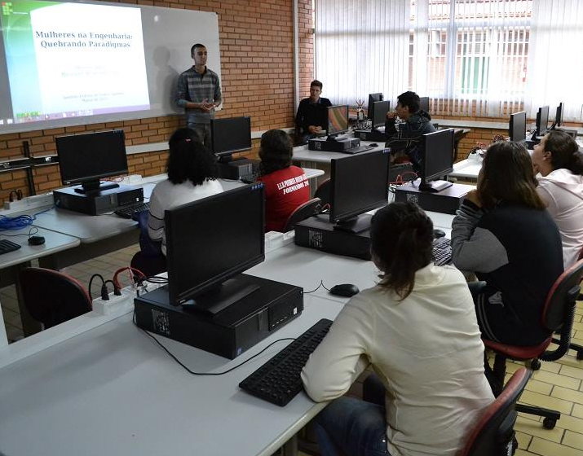

Figura 1: Oficina do projeto.
FONTE: Autores/Colaboradores.

Em 2015 foram adquiridos kits educacionais Lego Mindstorm EV3 para tornar as oficinas (Figura 1) ainda mais atrativas e dinâmicas, além de proporcionar aos alunos a possibilidade de praticar o desenvolvimento cruzado, prática comum no desenvolvimento de sistemas embarcados.
O kit de programação do robô EV3 possibilita ao usuário montar a estrutura do hardware com um Lego convencional. A programação é efetuada de forma simples, sequenciando blocos. Após finalizar a programação, o programa pode ser exportado para o console principal do kit através de uma conexão USB. No final do projeto, decidiu-se por usar a plataforma Arduino abrindo a possibilidade de acrescentar experimentos com conceitos básicos em Telecomunicações.
Outra modalidade de atividade foram as palestras realizadas pelos professores participantes do projeto e convidados. Os bolsistas do projeto e alunos do curso de Engenharia de Telecomunicações, em sua maioria meninas, também organizaram palestras que relataram experiências de intercâmbio internacional e de desenvolvimento de projetos de pesquisa e extensão efetuados na instituição. As palestras tiveram como objetivo quebrar preconceitos, romper com estigmas associados à área e mostrar o potencial feminino na ocupação de cargos neste domínio.
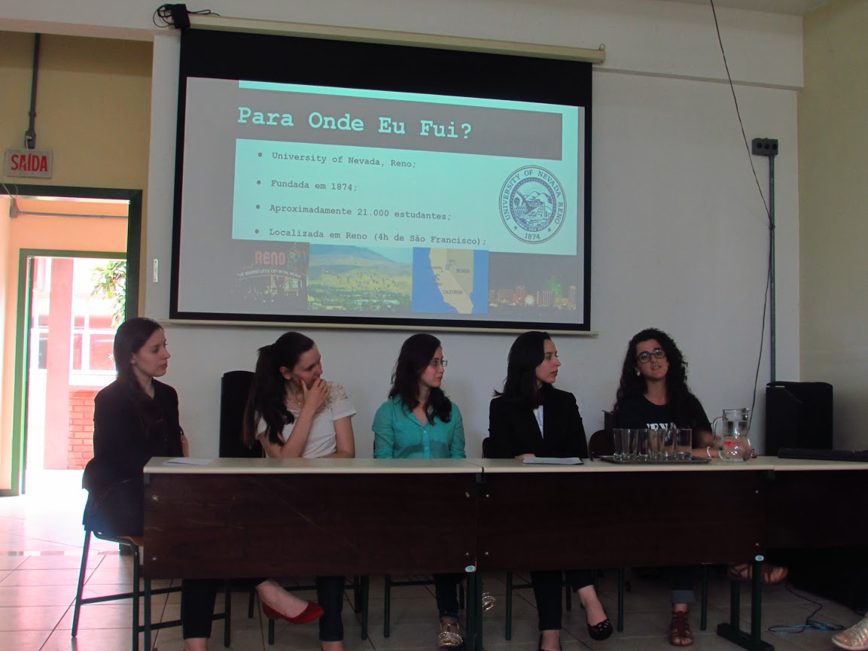

Figura 2: Mesa Redonda – Alunas de intercâmbio
FONTE: Autores/Colaboradores.
As mesas redondas possibilitaram aos alunos a oportunidade de interagir com os membros do projeto. Os bolsistas buscaram falar sobre a experiência de estudar na instituição, compartilhando com os estudantes a própria experiência de ministrar oficinas. As alunas contaram suas experiências de intercâmbio (Figura 2) com detalhes, desde a aceitação pelas instituições de destino até o cotidiano no período acadêmico.
As professoras do curso de Engenharia de Telecomunicações também compartilharam experiências (Figura 3) de formação acadêmica, mercado empresarial e tripla jornada. A proposta era que as alunas pudessem se espelhar nas diferentes realidades vividas pelas professoras, fomentando a reflexão de como é o ambiente de trabalho nessa área para as mulheres e como é conciliar a vida profissional e pessoal, relacionando questões como maternidade e sobrecarga de atividades.
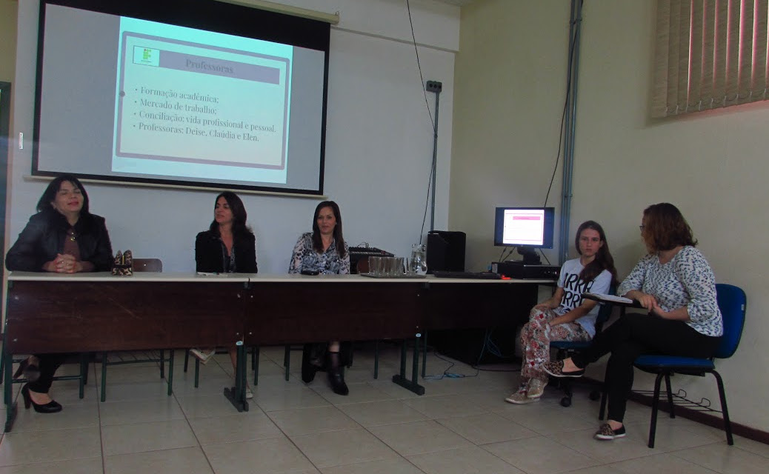

Figura 3: Mesa Redonda – Professoras da engenharia e bolsistas/colaboradoras
FONTE: Autores/Colaboradores.
Os resultados do projeto foram bastante animadores. Muitas alunas e alunos se mostraram motivados a prosseguir na carreira das engenharias. Os bolsistas/colaboradores responsáveis pelas oficinas e organização de eventos também tiveram um ganho pessoal inestimável. Novos projetos de extensão propostos em 2016 visam dar continuidade do projeto, com variações de foco, mas usando a experiência e os recursos adquiridos.
Agradecimentos: agradecemos a todos servidores e alunos envolvidos no projeto, em particular as Professora Cristiane Vidal, que semeou a ideia inicial, e a Professora Daniela Scaranto que organizou os trabalhos do lado da escola parceira.

2 REFERÊNCIAS
HILL, Catherine; CORBETT, Christianne; ST.ROSE, Andresse. Why So Few? Woman in Science, Technology, Engineering, and Math. February 2010. Disponivel em <http://www.aauw.org/files/2013/02/Why-So-Few-Women-in-Science-Technology-Engineering-and-Mathematics.pdf > Acessado: 30 de Maio de 2015.

Resnick, M.; Silverman, B.; Kafai, Y.; Maloney, J.; Monroy-Hernández, A., Rusk, N., Silver, J. Scratch: programming for all. Communications of the ACM, 52(11), 60–67, 2009.

Aluna(o) do curso de Engenharia de Telecomunicações do Campus São José e bolsista do projeto.
Professor Dr. da Área de Telecomunicações do Campus São José, Coordenador do Projeto.

